Fișă de formare

Titlu | Echilibrul dintre viața profesională și cea privată și drepturile sociale ale femeilor
Cuvinte cheie (meta tag-uri) | Echilibrul dintre viața profesională și cea privată, drepturi sociale, familie, muncă, responsabilități comune
Furnizat de | Demostene Centro Studi
Limba | Română
Obiective / Scopuri / Rezultate ale învățării | La sfârșitul acestui modul veți fi capabil/ă să:  - Să înțelegeți semnificația echilibrului dintre viața profesională și cea privată și importanța sa specială pentru femei  - Cunoașteți drepturile sociale ale femeilor în ceea ce privește redistribuirea responsabilităților casnice și de îngrijire.  - Aflați o metodă ușoară de a construi un nou echilibru între viața profesională și cea privată care să funcționeze pentru dvs.  - Obțineți sfaturi utile și practice pentru a vă îmbunătăți echilibrul dintre viața profesională și cea privată
Domeniul de formare: (Selectați unul)
Competențe profesionale, antreprenoriale și de muncă
Competențe digitale
Abilitarea personală, socială și de sănătate |  | X
Descriere | Cu ajutorul acestui modul vom înțelege ce este echilibrul dintre viața profesională și cea privată și de ce este important, în special pentru femeile care, de cele mai multe ori, poartă cea mai mare parte a responsabilităților domestice și de îngrijire a familiei, mai ales din cauza unui concept stereotipizat al rolului lor în societate. Vom vedea cum o distribuție mai echitabilă a acestor responsabilități între mai mulți actori sociali este esențială pentru a împiedica femeile să fie nevoite să aleagă între familie și muncă.  Vom vedea, de asemenea, care sunt drepturile sociale ale femeilor, menite să faciliteze participarea lor pe piața muncii și vom descoperi care sunt strategiile și practicile care pot fi adoptate pentru o mai bună reconciliere a muncii cu alte aspecte ale vieții.
Indice de conținut | Unitatea 1: Conceptele de bază ale echilibrului între viața profesională și cea privată  Secțiunea 1: Ce este echilibrul între viața profesională și cea privată  Secțiunea 2: De ce este important să se mențină un bun echilibru între viața profesională și cea privată  Secțiunea 3: Echilibrul între viața profesională și cea privată sau integrarea vieții profesionale și a vieții private  Unitatea 2: Echilibrul dintre viața profesională și cea privată pentru femei și drepturile sociale  Secțiunea 1: Importanța echilibrului dintre viața profesională și cea privată pentru femei  Secțiunea 2 Echilibrul dintre viața profesională și cea privată și drepturile sociale ale femeilor  Secțiunea 3: Responsabilități partajate  Unitatea 3: Strategii și sfaturi pentru a îmbunătăți echilibrul dintre viața profesională și cea privată  Secțiunea 1: Strategia în 3 pași  Secțiunea 2: Sfaturi practice pentru un echilibru mai bun între viața profesională și cea privată  Secțiunea 3: Concluzii
Dezvoltarea conținutului | Unitatea 1: Conceptele fundamentale ale echilibrului între viața profesională și cea privată  Secțiunea 1: Ce este echilibrul între viața profesională și cea privată  Echilibrul dintre viața profesională și cea privată este definit în mod obișnuit ca fiind cantitatea de timp pe care o petrecem la locul de muncă în comparație cu timpul pe care îl dedicăm familiei și relațiilor sociale, dar și sănătății și urmăririi intereselor noastre personale.  Cu alte cuvinte, echilibrul dintre viața profesională și cea privată se referă la capacitatea noastră de a echilibra sfera personală cu cea profesională pentru a menține un echilibru care să ne asigure bunăstarea psihofizică.  Secțiunea 2: De ce este important să se mențină un bun echilibru între viața profesională și cea privată  În ultima vreme, problema echilibrului dintre viața profesională și cea privată a devenit un subiect popular, în special ca urmare a utilizării tot mai frecvente a tehnologiilor digitale la locul de muncă, ca urmare a consecințelor pandemiei Covid-19 și a necesității de a lucra de acasă. Acest lucru a făcut ca granițele dintre viața privată și cea profesională să fie din ce în ce mai neclare, atât în ceea ce privește timpul, cât și spațiul de lucru.  De aceea, menținerea unui bun echilibru între viața profesională și cea privată a devenit și mai importantă, deoarece este mai presus de toate o chestiune de sănătate fizică și psihică.  De fapt, mai multe studii științifice au arătat cum surmenajul poate duce la tulburări de somn și de memorie, depresie, diabet, boli cardio-circulatorii, accidente vasculare cerebrale.  Chiar și fără a ajunge la cele mai grave consecințe pentru sănătate, riscul de a ajunge la o stare de epuizare este în orice caz foarte mare, ceea ce înseamnă o stare de epuizare psiho-fizică completă din cauza stresului cronic legat de contextul de muncă.  Aceasta înseamnă că îmbunătățirea echilibrului dintre viața profesională și cea privată este crucială nu numai pentru îmbunătățirea nivelului general de bunăstare, inclusiv fizică, emoțională și mentală, ci și pentru reducerea stresului și îmbunătățirea productivității.  Secțiunea 3: Echilibrul între viața profesională și cea privată sau integrarea vieții profesionale și a vieții private  Nu există o interpretare unică a conceptului de echilibru între viața profesională și cea privată. Unele, de fapt, se concentrează pe ideea unei distribuții egale a resurselor care trebuie dedicate vieții de familie și vieții profesionale (în termeni de timp, energie, grad de satisfacție). În această definiție, accentul este pus pe separarea sferei personale de cea profesională, iar cele două sfere par a fi în opoziție una față de cealaltă în competiția pentru timpul nostru.  În alte interpretări mai recente, însă, se preferă să se vorbească de integrarea între viața profesională și cea privată, pentru a sublinia faptul că acestea nu sunt aspecte separate și opuse ale vieții, ci aspecte care pot fi în sinergie una cu cealaltă și care, dacă sunt combinate armonios, fiecare contribuie la bunăstarea persoanei. Din punct de vedere grafic, această abordare a integrării între viața profesională și cea privată ar putea fi reprezentată printr-o diagramă Venn, precum cea de mai jos.  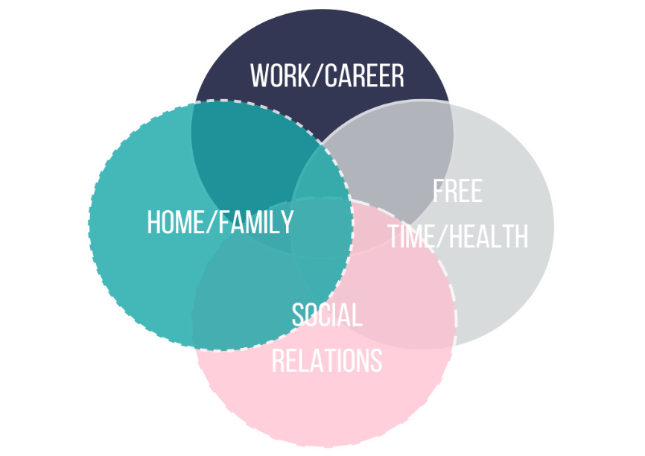  În orice caz, ambele abordări, cea a echilibrului între viața profesională și cea a integrării vieții profesionale și cea a vieții private, reprezintă o încercare de a gestiona în mod eficient diferitele responsabilități și sarcini ale zilei noastre. Natura unică a vieților noastre, alcătuită din responsabilități schimbătoare și ambiții diferite, înseamnă că nu există o regulă unică pentru toți.  Pentru persoanele care se străduiesc să țină munca în afara sferei personale, așa cum poate fi cazul angajaților în special în era smartworking, adoptarea unei strategii de separare mai clară între cele două sfere poate fi mai funcțională.  Cu toate acestea, pentru alții, abordarea mai holistică a integrării vieții profesionale și a vieții private, care aduce sfera profesională mai aproape de cea personală, poate fi mai utilă, permițându-le să-și îndeplinească responsabilitățile zilnice atunci când este cel mai confortabil și funcțional pentru ei.  Insight!  Când s-a născut termenul "echilibru între viața profesională și cea privată"?  Pentru a găsi prima apariție a termenului englezesc work-life balance trebuie să ne întoarcem în anii '70 - '80. La acea vreme, Mișcarea de Eliberare a Femeilor din Marea Britanie lupta pentru condiții și ore de muncă mai bune pentru femei, pentru a le ajuta să se ocupe de copiii lor.  Datorită acestor acțiuni, Legea privind ocuparea forței de muncă din 1980 garantează femeilor un program de lucru flexibil și concediu de maternitate, pentru a promova o mai bună conciliere a vieții profesionale cu cea personală.  Tocmai în acest context își face apariția expresia engleză work-life balance.  Unitatea 2: Echilibrul dintre viața profesională și cea privată pentru femei și drepturile sociale  Secțiunea 1: Importanța echilibrului dintre viața profesională și cea privată pentru femei  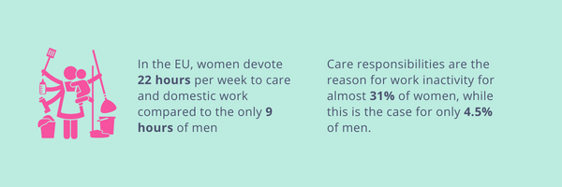  Femeile se văd foarte des nevoite să aleagă între familie și muncă și, în orice caz, le este mai dificil să își dezvolte competențele și să participe pe piața muncii, în parte din cauza problemelor legate de reconcilierea cu angajamentele domestice, iar acest lucru este cu atât mai adevărat pentru mame. Din motive socio-culturale, există o presiune socială și mai mare asupra femeilor pentru ca acestea să își asume mai multe responsabilități în ceea ce privește îngrijirea familiei și îndatoririle casnice.  În concordanță cu creșterea numărului de copii (deși cu anumite diferențe între diferitele țări europene), se înregistrează o scădere a ratei de ocupare a forței de muncă, ceea ce arată că situația ocupării femeilor este încă strâns legată de situația familială.  Dificultatea femeilor de a avea acces și de a rămâne pe piața muncii, mai ales dacă au o familie, este și mai mare în condiții de "intersecționalitate" cu alte condiții, cum ar fi faptul de a trăi într-un context rural care oferă mai puține oportunități decât cel urban, de a proveni dintr-un mediu de migranți, de a avea un handicap și alte caracteristici personale.  Secțiunea 2 Echilibrul dintre viața profesională și cea privată și drepturile sociale ale femeilor  În această situație de disparitate obiectivă a condițiilor pe care le trăiesc multe femei în comparație cu bărbații, este necesar ca politica să intervină cu măsuri ad-hoc care să le sprijine în realizarea unui echilibru mai bun în ceea ce privește responsabilitățile familiale și de îngrijire, deoarece numai în acest fel potențialul femeilor se poate exprima pe piața muncii și poate produce beneficii pentru întreaga societate.  Acest lucru înseamnă că formula pentru un nivel bun de echilibru între viața profesională și cea privată pentru femei ar trebui să se bazeze pe o ecuație care să combine drepturile la responsabilități partajate cu capacitatea personală de a gestiona sfera profesională și cea privată.  Responsabilități partajate + capacitatea personală de a echilibra viața profesională și cea privată = succes și bunăstare personală  Secțiunea 3: Responsabilități partajate  Drepturile de responsabilitate partajată sunt o serie de beneficii și subvenții prevăzute de lege în toate țările Uniunii Europene și care au fost consolidate prin recenta Directivă europeană privind echilibrul dintre viața profesională și cea privată pentru părinți și îngrijitori. Obiectivul directivei este, în special, de a încuraja o mai bună împărțire a responsabilităților de îngrijire între femei și bărbați.  Noua directivă europeană introduce drepturi sociale minime, cum ar fi:  - Concediu de paternitate: cel puțin 10 zile lucrătoare plătite în momentul nașterii unui copil;  - Concediu parental: drept individual de cel puțin 4 luni de concediu, dintre care 2 sunt plătite și netransferabile între părinți;  - Concediu pentru îngrijitori: lucrătorii care îngrijesc membri ai familiei care au nevoie de îngrijire sau sprijin din cauza unui motiv grav de sănătate pot beneficia de 5 zile lucrătoare pe an;  - Modalități de lucru flexibile: părinții care lucrează, cu vârsta de până la 8 ani sau mai mult și îngrijitorii au dreptul de a solicita următoarele modalități de lucru flexibile:  - Orele de lucru reduse  - Program de lucru flexibil  - Loc de muncă flexibil  Cu toate acestea, împărțirea responsabilităților nu înseamnă doar împărțirea sarcinilor între părinți și alți membri ai familiei, ci și implicarea multor alți actori sociali, cum ar fi organismele publice, organizațiile non-profit și întreprinderile.  Sfaturi! Verificați întotdeauna care sunt ajutoarele și subvențiile pentru creșterea copilului la care aveți dreptul (de exemplu, serviciul de cantină școlară, tichete pentru grădinițe etc.) în secțiunea de asistență socială de pe site-ul web al regiunii sau al municipalității dvs. sau mergeți direct la biroul de asistență socială din orașul dvs.  Unitatea 3: Strategii și sfaturi pentru a îmbunătăți echilibrul dintre viața profesională și cea privată  Secțiunea 1: Strategia în 3 pași  În această unitate vă vom ghida în construirea unui nou echilibru între viața profesională și cea privată, adaptat la dumneavoastră, printr-o reevaluare a zilei dumneavoastră tipice și a modului în care vă petreceți timpul, cu scopul de a vă permite să vă consumați energiile pentru obiectivele care vă sunt dragi, fără a renunța la responsabilitățile zilnice.  Gata? Începeți!  - Nu vă grăbiți și reflectați!  Să ne acordăm timpul necesar pentru a înțelege cum se influențează reciproc diferitele aspecte ale vieții noastre cotidiene este primul pas necesar pentru a dezvolta o nouă integrare între viața profesională și cea privată, care să răspundă nevoilor dumneavoastră reale.  Atunci când vă gândiți la situația actuală de la locul de muncă și din viața personală, întrebați-vă cum vă simțiți în legătură cu aceasta. Iată câteva întrebări la care v-ați putea gândi:  - Petrec suficient timp de calitate pentru ceea ce îmi doresc cu adevărat?  - Dedic suficient timp și energie oamenilor sau lucrurilor care au un sens pentru mine?  - Mă simt încă aliniat/ă cu obiectivele mele profesionale sau personale? De ce sau de ce nu?  - Unde mă simt cel mai blocat/ă? Ce mă face să mă simt astfel în această situație?  În practică: procurați-vă un jurnal și încercați să notați zilnic, timp de cel puțin 2 - 4 săptămâni, activitățile pe care le faceți, evenimentele, cât timp dedicați fiecărei activități și cum vă fac să vă simțiți: ce vă oferă satisfacție și sens, ce vă deprimă și vă răpește energia prețioasă.  În timp ce vă gândiți la aceste întrebări personale, scrierea gândurilor și sentimentelor vă ajută să identificați zonele care considerați că au nevoie de mai multe ajustări. În cele din urmă, aceste întrebări ar trebui să vă ajute să aduceți mai multă lumină asupra situației actuale din viața dumneavoastră.  Odată ce ați adunat aceste informații, puteți începe să stabiliți prioritățile în ceea ce privește timpul pe care îl petreceți zilnic pentru activitățile care vă oferă cea mai mare satisfacție și care contribuie la atingerea obiectivelor dumneavoastră.  - Reevaluarea și redefinirea priorităților  Odată ce aveți o idee mai clară despre aspectele care ar putea afecta cel mai mult echilibrul dintre viața profesională și cea privată, va trebui să vă redefiniți prioritățile și obiectivele și să vă reevaluați abordarea generală pentru a le atinge. În timpul acestei etape, identificați ce este cel mai semnificativ pentru dvs. și de ce, dar luați în considerare și alternative pentru a le urmări în viața dvs.  În această fază, câteva întrebări pe care vi le puteți pune sunt:  - Ce este cu adevărat important pentru mine și dacă fac suficient?  - Unde pot să fac compromisuri? Unde nu pot? Unde am făcut prea multe compromisuri?  - Care sunt acțiunile alternative pe care le pot întreprinde pentru a mă asigura că dedic suficient timp și energie obiectivelor și relațiilor mele?  - Unde îmi pot combina responsabilitățile astfel încât să pot onora mai mult de una în același timp?  În practică:  - Scrieți lista cu sarcinile zilnice recurente  Fiți sincer/ă și țineți evidența fiecărei activități. De exemplu: micul dejun, cumpărăturile, mersul pe jos la serviciu, răspunsul la e-mailuri etc. Cheia este să obțineți o imagine clară a modului în care vă petreceți timpul.  - Separați lucrurile urgente de cele importante  În continuare, luați lista de sarcini și clasificați-le în funcție de nivelul lor de urgență și de importanță. Cel mai simplu mod de a face acest lucru este să folosiți Matricea Eisenhower, o grilă simplă de patru pătrate creată de fostul președinte american Dwight D. Eisenhower.  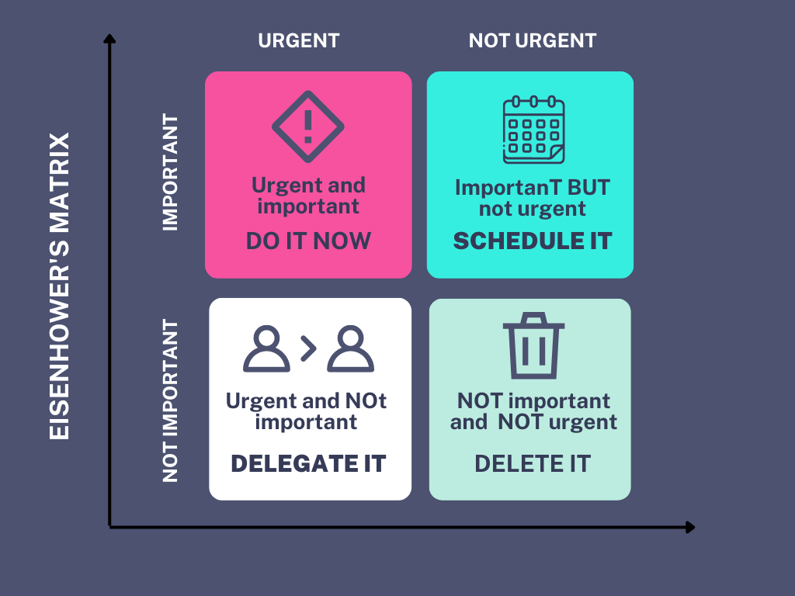  Luați activitățile dumneavoastră zilnice și plasați-le în cea mai potrivită cutie.  - Creați-vă programul "ideal"  Reduceți, eliminați sau delegați cât mai multe sarcini "urgente și neimportante", apoi creați un program pentru săptămâna de lucru ideală.  Ce faceți în diferite momente ale zilei?  Contribuie la un obiectiv mai mare sau servește doar la rezolvarea unor situații neprevăzute?  V-ați planificat timp pentru activități non-profesionale sau timp liber pentru lucrurile care vă plac?  - Testați noul program de activitate timp de cel puțin o săptămână  Cu noul program în mână, angajați-vă pentru o săptămână. Este fezabil? Îl puteți respecta?  Poate că acea sarcină pe care ați delegat-o ar fi trebuit să fie eliminată cu totul sau vă dați seama că ceea ce credeați că este "urgent" este, de fapt, o parte importantă a noului dvs. echilibru între viața profesională și cea privată. Va fi nevoie de ceva timp pentru a rafina modul în care funcționează.  - Reflectați, perfecționați și încercați din nou  Indiferent de măsurile pe care decideți să le luați pentru a crea un bun echilibru între viața profesională și cea privată, trebuie să fiți conștienți de faptul că probabil va trebui să continuați să le perfecționați în timp. Schimbările mari în viață pot dura ceva timp, așa că reflectarea asupra abordării pe care o adoptați și perfecționarea ei periodică va fi probabil o parte integrantă a procesului.  Secțiunea 2: Sfaturi practice pentru un echilibru mai bun între viața profesională și cea privată  Oricare ar fi situația dvs. de muncă și de viață, există câteva principii și reguli generale pe care este foarte util să le aveți în vedere atunci când încercați să construiți un echilibru mai bun între viața profesională și cea privată. Iată care sunt recomandările noastre:  #1 Învățați să spuneți "nu"!  Învățați să spuneți nu angajamentelor, solicitărilor, evenimentelor și activităților care nu vă "hrănesc" și care nu contribuie la atingerea obiectivelor dumneavoastră. Nu este vorba de a fi egoist, ci de autocunoaștere și de dorința de a vă menține echilibrul pentru a trăi în armonie cu propria persoană.  #2 Cereți ajutor și învățați să delegați!  Este important să ne întoarcem spre exterior, negociind cu diferiți actori: soț, bunici, copii (dacă sunt suficient de mari), șef, colegi, colaboratori, prieteni.  Dacă locuiți cu cineva, împărțirea îndatoririlor casnice este o modalitate excelentă de a reduce volumul de muncă.  Cea mai mare dificultate este adesea lipsa unei confruntări deschise cu diverși actori ai sistemului. Confruntarea, comunicarea și negocierea reprezintă singura modalitate de a găsi un teren comun pentru o mai bună conciliere.  #3 Respectă-ți timpul personal și stabilește limitele!  Acordați timpului personal aceeași importanță și prioritate pe care o acordați muncii. Închideți smartphone-ul și calculatorul atunci când luați masa sau petreceți timp cu familia sau prietenii. În mod similar, rugați-vă prietenii sau familia să nu vă întrerupă ziua de lucru, cu excepția cazului în care este o urgență.  #4 Faceți schimbări mici, pe rând  Atunci când încercăm să facem schimbări în rutina zilnică, este ușor să cădem în tentația de a ne stabili obiective prea ambițioase și nerealiste, cu riscul de a ne zădărnici bunele intenții. De aceea, în punerea în practică a noilor bune obiceiuri este recomandat să:  - Începeți cu mici schimbări care aduc o mică îmbunătățire a echilibrului dintre viața profesională și cea personală  - Fiți cât mai constant în noul obicei  - Începeți să puneți în aplicare obiceiurile care pot fi definite ca fiind "pietre de temelie" sau cele care pot avea un efect motor asupra celorlalte pe care doriți să le puneți în practică: de exemplu, dacă v-ați stabilit obiectivul de a adopta un stil de viață mai sănătos și, prin urmare, intenționați să faceți activitate fizică, să mâncați mai bine, să dormiți mai mult și să fiți mai productivi la locul de muncă, atunci ar putea fi suficient să începeți doar prin a face exerciții fizice pentru a stimula și alte obiceiuri bune.  #5 Căutați condiții de lucru flexibile  Adesea, presiunea de a fi fizic "la serviciu" ne determină să muncim prea mult și să pierdem din vedere echilibrul pe care îl căutăm.  Deși nu este deloc perfectă, munca la distanță sau programul de lucru flexibil vă permite să lucrați în modul care vi se potrivește, să vă planificați ziua în funcție de ceea ce aveți de făcut și să aveți timp pentru activități care sunt semnificative pentru dumneavoastră.  #6 Renunțați la perfecționism  O mare parte din ceea ce ne determină să muncim prea mult și să ne compromitem echilibrul dintre viața profesională și cea privată este nevoia de a face cea mai bună treabă. Dar, mai presus de toate, este convingerea compulsivă că, dacă nu ne angajăm dincolo de așteptări, vom eșua, vom fi penalizați sau chiar ne vom pierde locul de muncă.  Problema este că perfecționiștii văd greșelile ca pe niște eșecuri personale, mai degrabă decât ca pe o parte naturală a învățării și a creșterii noastre, și este probabil să cadă victimă unuia dintre cele două obiceiuri proaste:  - Amânarea din cauza fricii de a nu putea finaliza sarcina la nivelul la care ne așteptăm.  - Pregătirea excesivă pentru convingerea că pentru a duce treaba la bun sfârșit trebuie să muncim mai mult decât ne așteptăm.  Pentru a rupe cercul perfecționismului, unii psihologi recomandă:  - Deveniți mai conștienți de acest dialog negativ cu voi înșivă și fiți mai milostivi cu voi înșivă  - Acordați timp pentru a înțelege dacă obiectivele și așteptările pe care vi le stabiliți sunt de fapt realizabile  - Vorbiți cu cineva despre temerile iraționale de a eșua  #7 Concentrați-vă pe o sarcină la un moment dat  Concentrându-vă asupra unei singure sarcini, veți reuși să o finalizați mai repede și cu mai puține erori. Oferiți-vă timpul și concentrarea potrivită pentru a depune mai mult efort în atingerea obiectivelor și priorităților dumneavoastră.  #8 Deconectați-vă!  Ați auzit vreodată de dreptul la deconectare?  Pe scurt: când muncești, muncești și când termini... Ai terminat! Mai ales pentru cei care fac smart-working, este important să tragem o linie: a fi acasă nu este o scuză pentru a fi mereu conectat și disponibil 24 de ore pe zi.  Iată câteva sfaturi:  - Impuneți-vă să nu folosiți ecrane înainte de culcare: utilizarea smartphone-ului sau a PC-ului înainte de culcare întârzie ceasul biologic al organismului, ceea ce înseamnă că este mai dificil să adormiți sau să ajungeți la starea REM, de somn mai profund și mai odihnitor. Încercați să stabiliți regula de a nu folosi ecranele în decurs de 2 ore înainte de a merge la culcare  - Reglați setările de notificare ale smartphone-ului: Dacă vă treziți cu telefonul plin de notificări sau dacă sunteți bombardat în mod constant cu e-mailuri, chat-uri, rețele sociale sau apeluri înseamnă că nu sunteți niciodată cu adevărat "în afara serviciului". Puteți să le dezactivați complet sau să le treceți pe modul silențios.  - Găsiți alte surse pentru știri sau informații: mulți dintre noi cad în capcana nevoii de a se simți informați despre tot ceea ce se întâmplă în lume. Dar ciclul de știri nu se oprește niciodată, iar încercarea de a recupera decalajul duce la o supraîncărcare cu informații și la creșterea timpului petrecut departe de activitățile "non-profesionale". Pentru a vă recăpăta echilibrul, încercați să găsiți surse de "știri lente", cum ar fi cărțile și revistele, care nu vă fac să simțiți că pierdeți mereu ceva.  Secțiunea 3: Concluzii  După ce am înțeles ce este echilibrul între viața profesională și cea privată, de ce este important pentru viața noastră și ce strategii putem pune în practică, este bine să ne amintim întotdeauna că echilibrul între viața profesională și cea privată nu este o stare care se atinge o dată pentru totdeauna. În schimb, este o cale, un echilibru care trebuie restabilit de fiecare dată când există schimbări sau când nevoile noastre se modifică.  Acesta este, de fapt, un proces în continuă evoluție, influențat de etapele vieții, de vârstă, de generație, de motivațiile și valorile unei persoane.  Cu toate acestea, este adevărat, așa cum susțin diverse teorii psihologice, că, cu cât este mai mare prezența și investiția în domenii diferențiate ale existenței noastre, cu atât este mai mare calitatea generală a vieții noastre și, în consecință, bunăstarea noastră. Pentru aceasta, trebuie să experimentăm în diferite domenii, și nu doar în cel al muncii sau al familiei.
Glosar (5 termeni din glosar) | - Echilibrul dintre viața profesională și cea privată: timpul pe care îl petrecem la locul de muncă în comparație cu timpul pe care îl dedicăm familiei și relațiilor sociale, dar și sănătății și urmăririi intereselor personale.  - Smart-working (sau muncă agilă): este un mod special de executare a performanței profesionale introdus pentru a îmbunătăți productivitatea și reconcilierea timpului de viață și de muncă, fără constrângeri precise de timp și de loc și cu ajutorul instrumentelor tehnologice;  - Burnout: literalmente epuizare, indică stresul trăit la locul de muncă care determină o uzură psihofizică și emoțională;  - Prioritizare: atribuirea unei priorități unei serii de obiecte, evenimente sau altele similare.  - Intersecționalitate: suprapunerea (sau "intersecția") diferitelor identități sociale și posibila lor discriminare, opresiune sau dominație specifică.
Autoevaluare (întrebări și răspunsuri cu alegere multiplă) | 1. Ce este echilibrul între viața profesională și cea privată?  a) o stare de echilibru și de satisfacție în care nevoile profesionale se conciliază cu cele personale și private  b) o situație de echilibru perfect între numărul de ore pe care le dedicăm muncii și cele pe care le dedicăm familiei  c) o metodă de creștere a productivității muncii  2. Care este diferența dintre echilibrul între viața profesională și viața personală și integrarea vieții profesionale?  a) Prima este o abordare care se aplică doar angajaților, în timp ce a doua se aplică celor care lucrează independent.  b) Prima este o abordare care se concentrează mai mult pe echilibru ca o distribuție egală între diferitele aspecte ale vieții, în timp ce a doua abordare se concentrează pe o combinație mai flexibilă și mai personalizată între viața profesională și cea privată.  c) Sunt doi termeni care exprimă același concept.  3. Ce înseamnă împărțirea responsabilităților în ceea ce privește drepturile sociale ale femeilor?  a) Se urmărește o distribuție mai echitabilă a muncii casnice și a îngrijirii familiei în cadrul cuplului.  b) O distribuție mai echitabilă a muncii casnice și a îngrijirii familiei între diferiți actori sociali (parteneri, familie, prieteni, școală, organizații non-profit și instituții publice).  c) Înseamnă posibilitatea de a cere din când în când ajutorul celor apropiați.  4. Ce nu este matricea Eisehower?  a) un instrument de calcul matematic  b) o matrice cu 4 cadrane inventată de președintele american D. Eisenhower  c) o diagramă care ne poate ajuta să clasificăm și să prioritizăm activitățile pe care trebuie să le desfășurăm în funcție de urgență și importanță  5. Pentru a îmbunătăți echilibrul dintre viața profesională și cea privată, este recomandabil să...  a) Încercăm să facem cât mai puține lucruri pentru a avea mai mult timp liber  b) Să utilizăm mai mult instrumentele digitale pentru a face munca mai rapidă și mai ușoară.  c) să schimbăm obiceiurile proaste prin pași mici și să ne stabilim obiective realiste la îndemâna noastră
Resurse (videoclipuri, link de referință) | "3 reguli pentru un echilibru mai bun între viața profesională și cea privată"| The Way We Work, o serie TED, Youtube, https://www.youtube.com/watch?v=4c_xYLwOx-g  Work Life Balance is a Lie (DO THIS INSTEAD), Youtube, (English) https://www.youtube.com/watch?v=RtLOft-5_hI  10 obiceiuri de urmat pentru un echilibru mai bun între muncă și viață personală, Youtube  https://www.youtube.com/watch?v=teE-xVO-ljw  Matricea Eisenhower: cum să vă gestionați sarcinile cu Eisenhower, Youtube  https://www.youtube.com/watch?v=tT89OZ7TNwc&t=9s
Materiale conexe | Matricea Eisenhower în pdf  https://www.ionos.it/startupguide/fileadmin/StartupGuide/Downloads/Matrice-di-Eisenhower-IT.pdf
PPT conex
Bibliografie | - Work-life balance definition, Cambridge Dictionary  https://dictionary.cambridge.org/us/dictionary/english/work-life-balance  - Work-life integration, Berkeley Haas  https://haas.berkeley.edu/human-resources/work-life-integration/  - Work-life integration is the new work-life balance, by Danielle Fallon-O'Leary, CO-  https://www.uschamber.com/co/grow/thrive/work-life-integration-vs-work-life-balance  - Work-life balance: What It is and How to achieve It, Coursera, 2022  https://www.coursera.org/articles/work-life-balance  - Finding work life balance: Tips, techniques, and exercises for a more balanced life, Jory MacKay, Rescue Time, 2017  https://blog.rescuetime.com/work-life-balance-tips/  - Women, Work and Motherhood: Finding a Balance Between Family and Career, Raquel Baptista, Insidemarketing.it  https://www.insidemarketing.it/donne-tra-maternita-e-lavoro-femminile/  - "What is work-life balance and how to achieve it" Jobbydoo  https://www.jobbydoo.it/blog/work-life-balance  - "Work-life balance for parents and carers", European Council  https://www.consilium.europa.eu/it/policies/work-life-balance/  - "Work-life balance: 10 tips to manage it better", PMI.it, 2022  https://www.pmi.it/impresa/business-e-project-management/75695/work-life-balance-10-consigli-per-gestirlo-al-meglio.html  - The Eisenhower or Covey Matrix for Priority Management  https://www.danea.it/blog/matrice-di-eisenhower-covey/

